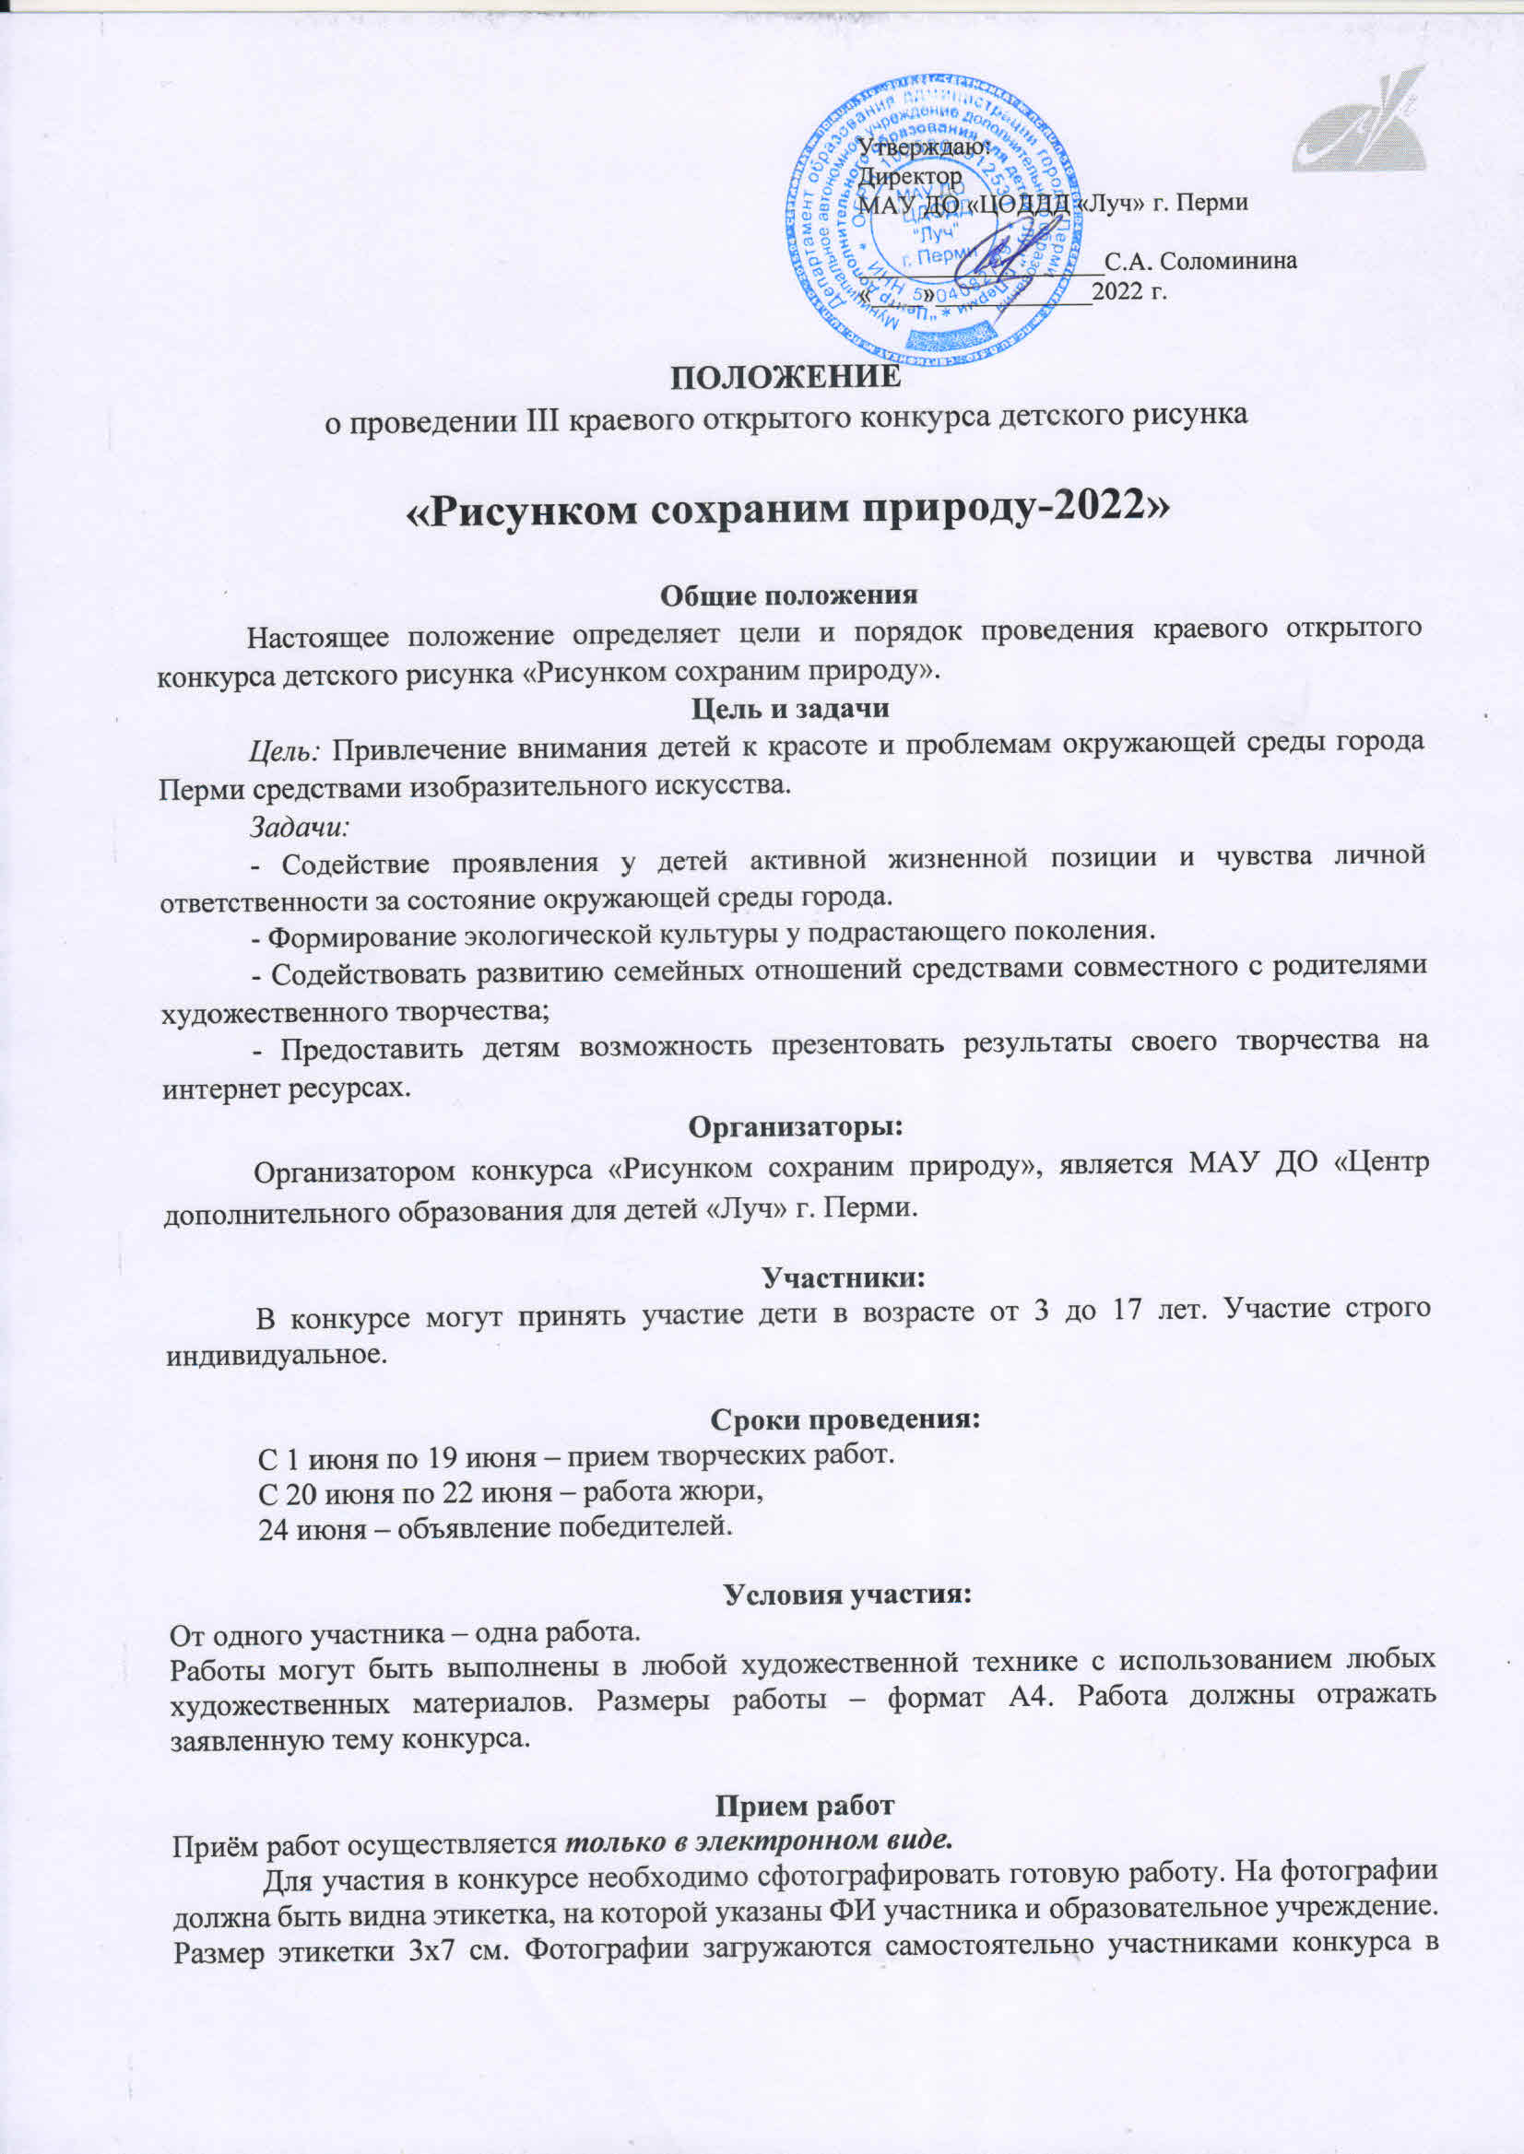

Прием работ
Приём работ осуществляется только в электронном виде.
Для участия в конкурсе необходимо сфотографировать готовую работу. На фотографии должна быть видна этикетка, на которой указаны ФИ участника и образовательное учреждение. Размер этикетки 3х7 см. Фотографии загружаются самостоятельно участниками конкурса в фотоальбом «Рисунком сохраним природу 2022» официальной группы МАУ ДО «ЦДОДД «Луч» в социальной сети «ВК» vk.com/luchperm.
В описании фотографии необходимо указать только автора работы.
Заявка на участие
Один участник – одна работа и одна заявка!
Заявки на участие заполняются только в Googl-формах! Ссылка на заявку: https://docs.google.com/forms/d/1IUVbT4P-uS5Ta0TiJbpyUC1xd-QJdCSdr5q3OdgK4DA/edit
Заявка обязательна! Обращаем внимание, что в сертификатах будут написаны те данные, которые указаны в заявках, включая пробелы и пунктуацию. Наградные документы исправлению не подлежат.
Участникам, подавшим работу без заявки, электронные сертификаты не предусмотрены. ОПИСАНИЕ К ФОТОГРАФИИ ЗАЯВКОЙ НЕ ЯВЛЯЕТСЯ!!!
Прием работ и заявок осуществляется только в электронном виде до 19 июня включительно. После - форма заявки и альбом выставки закрываются.

Финансовые условия.
Расходы, связанные с организацией конкурса и приобретением призов, оформления электронных сертификатов, осуществляются за счет организационного взноса участников. Стоимость участия составляет 100 рублей. Оплата производится только по безналичному расчету.
Реквизиты для оплаты оргвзноса:
ОГРН 1025900912531, ОКВЭД 85.41.9, ОКФС 14
ИНН 5904082729, КПП 590401001
ОКОПФ 75401, ОКПО 12018850
КБК 00000000000000000131,ОКТМО 57701000
Банковские реквизиты: Департамент финансов г. Перми (МАУ ДО «ЦДОДД «Луч» г. Перми, л/с 08930003124, л/с 09930003124)
Наименование банка: ОТДЕЛЕНИЕ ПЕРМЬ БАНКА РОССИИ//УФК по Пермскому краю г.Пермь
Расчетный счет: 03234643577010005600
БИК 015773997, К/сч. 40102810145370000048
Назначение платежа: Конкурс «Рисунком сохраним природу». ФИО участника – ОБЯЗАТЕЛЬНО!
Сумма платежа: 100 рублей.
Документы, подтверждающие оплату (фотографии или скан-копии), высылать на почту kexperm@yandex.ru до 19 июня 2022 г. с пометкой «Рисунком сохраним природу».
Награждение
По результатам работы жюри, будут определены 3 победителя.
Победители награждаются грамотой и подарком. Место и время награждения будет объявлено дополнительно.
Участники, не занявшие призовых мест, будут награждены электронными сертификатами участника. Рассылка сертификатов до 31.08.2022 г.
Контактный телефон:
290-29-90 – Иванова Татьяна Владимировна.

